Занятие по нетрадиционному рисованию «Витамины для Мишутки»

Уважаемые родители! Прочитайте ребенку сказку

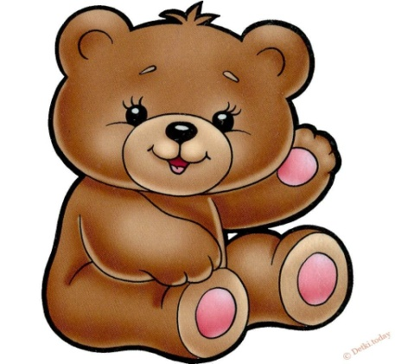
Сказка о том, как Мишутка заболел

Сказка про мишку для детей, которые не хотят кушать и спать.
Мишутка был уже большим медвежонком: ему было 3 годика, и он ходил в
детский сад. И вот однажды Мишутка решил, что он уже слишком большой, чтобы слушаться маму. И тут началось:
«Я не буду днем спать – только маленькие спят днем, а я большой!».
«И вечером я рано ложиться спать не буду, посмотрю - ка мультики».
«Не хочу я кушать кашу, только чай попью».
«И суп кушать не стану. Даже если и хочу, все равно не буду, я же большой – чай попью с конфеткой!».
Мама очень расстраивалась, что Мишутка мало кушает и спит, ведь детки, когда
кушают и спят, сил набираются и растут быстрее. Но Мишутка даже и слушать не хотел.
Все «не хочу» да «не буду»… Так день прошел, другой. А на третий день проснулся Мишутка утром, а встать не может: ручки и ножки не слушаются. Испугался Мишутка, стал маму звать, а язычок тоже не говорит. Еще больше Мишутка испугался. Что же такое? Как раз в это время в комнату вошла мама, видит она, что с Мишуткой что-то случилось, и скорую помощь вызвала.
- Доктор, приезжайте скорее, мой малыш заболел сильно: животик болит, ручки и ножки не работают.
Приехал доктор и начал слушать Мишутку. Слушает доктор и слышит, животик
плачет и говорит что-то:
- Что-то? – переспрашивает доктор у животика.
-Ах, Мишутка не кормил тебя кашкой и супчиком? Ай – яй - яй!
Стал доктор по Мишуткиным ножкам палочкой специальной стучать, чтобы
проверить, почему не ходят. И слышит писк какой-то жалобный – это ножки пищат.
- Ах, и вы давно не кушали ничего? – спрашивает доктор у ножек.
- Ну, все ясно! Ножки не ходят и ручки не двигаются, потому что слабенькие стали: не кушали – энергии не набирались, спали мало – поэтому не успели отдохнуть и сил набраться. И животик плачет, потому что кушать хочет. Ты Мишутка, если не хочешь, то не кушай и не спи, а ножки, ручки и животик корми обязательно, и спят пусть побольше.
Тогда они болеть не будут! А еще доктор сказал, что обязательно надо принимать витамины.
Когда доктор ушел, Мишутка съел целую тарелку каши. Тут язычок заговорил,
животик плакать перестал и ручки с ножками начали двигаться. Захотела мама Медведица витамины Мишутке дать, а они закончились! За ними далеко в аптеку идти.
Спросите ребенка, сможет ли он Мишутке помочь?

Предложите нарисовать витамины.

Для этого необходимы: ватные палочки, гуашь желтого цвета.

Пусть ребенок опустит в гуашь желтого цвета ватную палочку, затем аккуратно оставит отпечаток на листе бумаги. Вот какая (желтая) получилась витаминка. Вот еще одна. А если краска закончилась, то пусть опустит ватную палочку в краску еще раз. Вот как много витаминок получилось. Ну что, давайте нарисуем Мишутке витаминки.
Спросите ребенка: Что ты рисуешь? Какого цвета у тебя витаминки? Какой формы? Сколько витаминок получилось у тебя? Для кого ты рисуешь их?
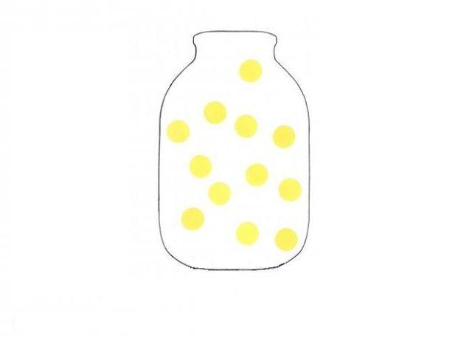
Успехов и хорошего дня!

